Allgemeine Angaben
KDI 1903 M-MP: Verwendung und Wartung

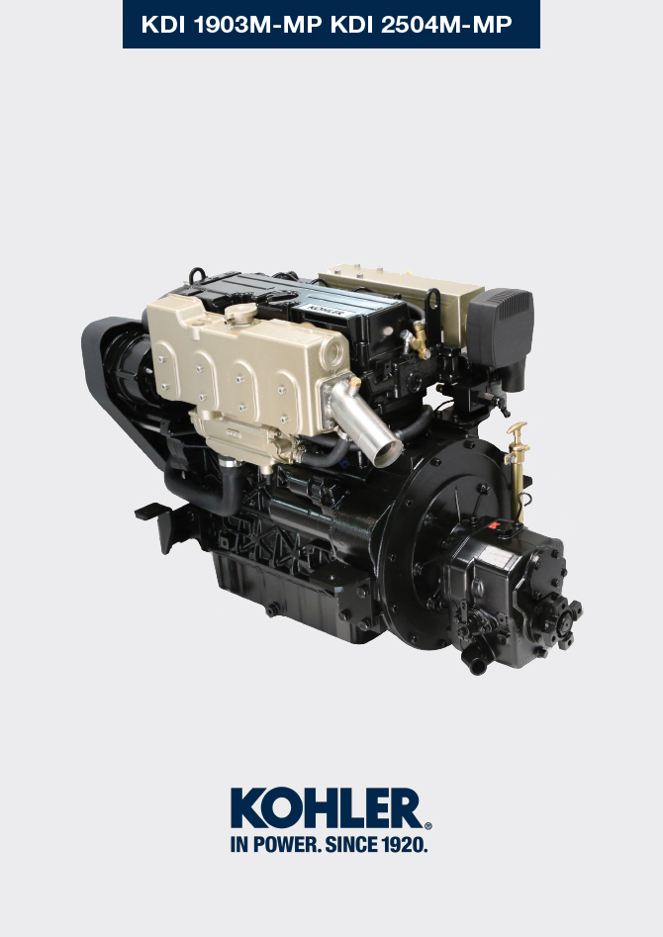
Sommario
1. TITOLO 1 2
1.1. Asdfsdfsdf 2
1.2. Asdfsdfsdfggg 2

Allgemeine Angaben

Zweck des Handbuchs
- Das vorliegende Handbuch enthält die notwendigen Anweisungen für eine korrekte Verwendung und eine korrekte Wartung des Motors und hat deshalb immer zur Verfügung zu stehen, so dass es bei Bedarf jederzeit eingesehen werden kann.
- Das vorliegende Handbuch versteht sich als integrierender Bestandteil des Motors und ist diesem bei Abtretung oder Verkauf immer beizufügen.
- An dem Motor sind entsprechende Piktogramme angebracht, und es obliegt dem Bediener dafür zu sorgen, dass diese immer gut erkennbar sind bzw. sie zu ersetzen, falls sie nicht mehr lesbar sein sollten.
- Die im vorliegenden Handbuch enthaltenen Informationen, Beschreibungen und Abbildungen stellen den Stand der Technik des Motors zu dem Zeitpunkt dar, zu dem er auf den Markt gekommen ist.
- Die Motoren werden jedoch ständig weiter entwickelt und aus diesem Grund unterliegen die in diesem Dokument enthaltenen Informationen Veränderungen, ohne dass dadurch die Verpflichtung einer vorherigen Ankündigung entsteht.
- Lombardini Marine behält sich das Recht vor, aus technischen oder wirtschaftlichen Gründen jederzeit Veränderungen an den Motoren vorzunehmen.
- Auf Grund dieser Veränderungen entsteht Lombardini Marine keinerlei Verpflichtung in die bisher vermarktete Produktion einzugreifen oder das vorliegende Dokument als unangemessen zu betrachten.
- Etwaige Ergänzungen, die von Lombardini Marine zu einem späteren Zeitpunkt geliefert werden, sind gemeinsam mit dem Handbuch aufzubewahren und als integrierender Bestandteil desselben zu betrachten.
- Die hier angeführten Informationen sind exklusives Eigentum von Lombardini Marine , und somit sind ohne ausdrückliche Zustimmung von Lombardini Marine keine Kopien oder Nachdrucke, weder auszugsweise noch des gesamten Dokuments, gestattet.

Glossar und Definitionen
Die Absätze, Tabellen und Abbildungen sind mit der Nummer des entsprechenden Kapitels versehen, gefolgt von der fortlaufenden Nummer von Absatz, Tabelle und/oder Abbildung.
Es:

Abs. 2.3 - Kapitel 2 Absatz 3.
Tab. 3.4 - Kapitel 3 Tabelle 4.
Fig. 5.5 - Kapitel 5 Abbildung 5.

Die Bezüge auf die im Text und den Abbildungen beschriebenen Objekte werden mit Buchstaben und Nummern angegeben, die sich immer einzig und alleine auf den Absatz beziehen, in dem sie enthalten sind, außer im Fall von Verweisen auf andere Abbildungen oder Absätze.

Anmerkungen: Sämtliche Daten, Maßeinheiten sowie die entsprechenden Symbole sind in der unten stehenden Tabelle angeführt.

Emission
Conforme alla normativa 9768 Stage III A per i mercati CE .

Anforderung des Kundendienstes
- Die autorisierten Kundendienststellen können auf der Webseite: http://www.lombardinimarine.com .
- Bei Fragen zu den Garantiebedingungen und -verpflichtungen oder um den Standort desnächsten Fachhändlers zu erfahren, rufen Sie bitte die Nummer +39 07462251 an oder besuchen Sie die Webseite http://www.lombardinimarine.com .

Bezeichnung der Motorkomponenten
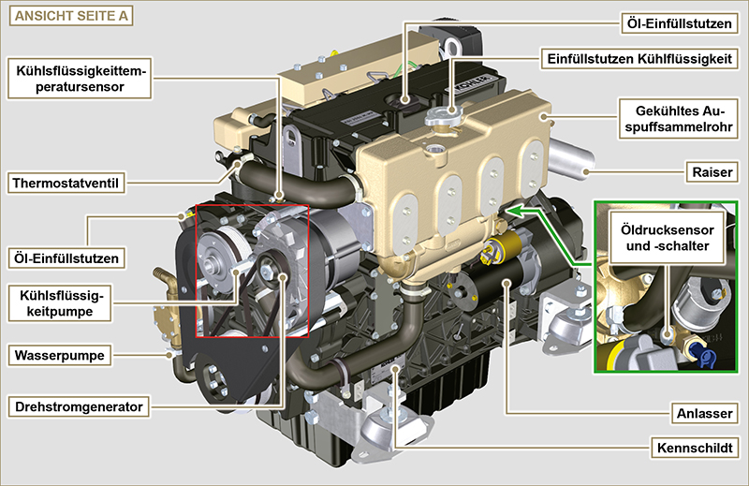

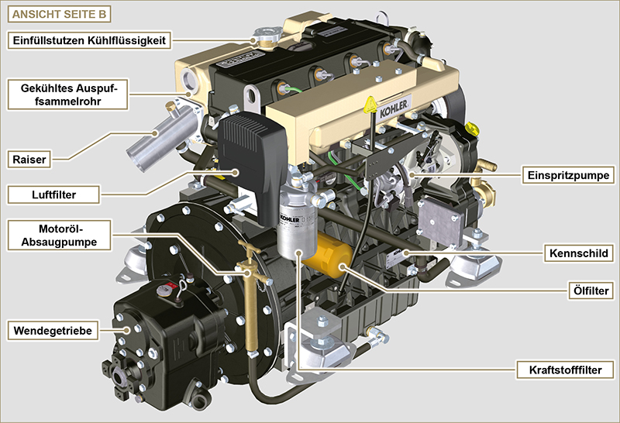

Kennzeichnung von Hersteller und Motor
Das Kennschild des Motors befindet sich entweder auf der Seite A oder der Seite B .

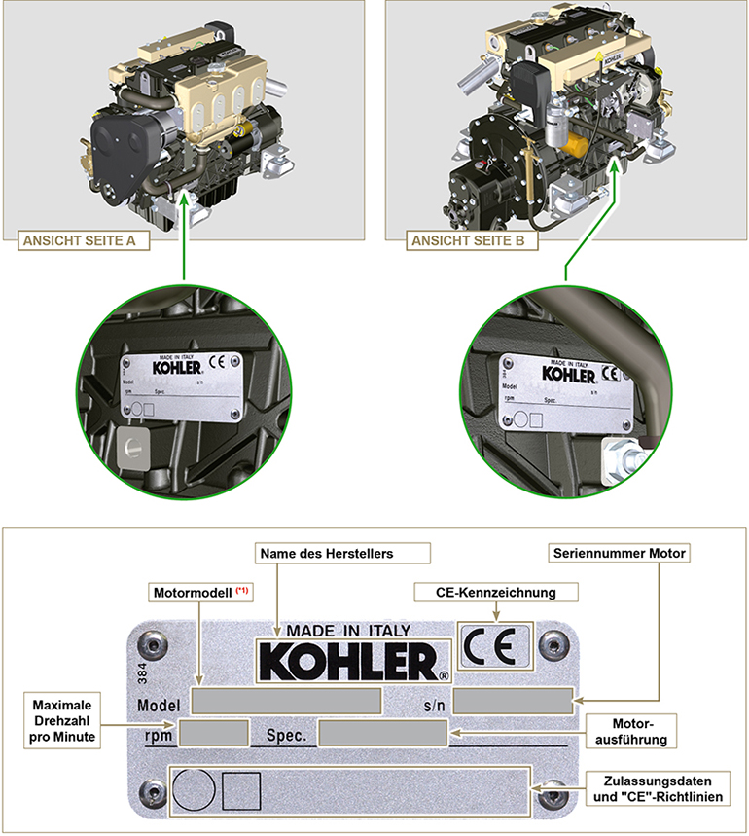
Fig. 1.3

(*1): bei der auf dem Kennschild in Fig. 1.3 angeführten Motorenmodell handelt es sich um ein allgemeines Modell, für das spezifische Modell wird auf das Kennschild verweisen, das auf dem Kipphebeldeckel angebracht ist, siehe Fig. 1.4 | 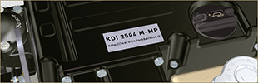  Fig. 1.4

